Univerzita Palackého v Olomouci
Pedagogická fakulta
Katedra českého jazyka a literatury

SKLÁDAČKA
(Didaktická pomůcka k výuce českého jazyka pro 3.-5. ročník)

Didaktika mateřského jazyka B (UDBQ)

Seminární práce

Vypracovala: Anna Rejmanová
Obor: Učitelství pro 1. stupeň ZŠ
Ročník: 3.
Akademický rok: 2019/2020
Datum vypracování: 30.11.2019
Název činnosti: Skládačky s obrázky
Učivo: Vyjmenovaná slova po B, L, M
Ročník: 3.
Popis činnosti:
Děti dostanou obálku, ve které bude dva obrázky rozstříhané na jednotlivé dílky.
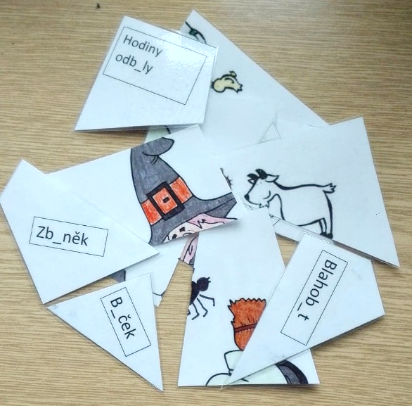
Na druhé straně každého dílku je slovo, nebo slovní spojení s vynechaným i/y.
Úkolem dětí je doplnit i/y a podle toho roztřídit tyto kartičky na dvě jednotlivé hromádky.

Správnost roztřízení si děti ověří tak, že kartičky otočí na stranu s obrázkem a ten složí.
2. možnost využití
Učivo: Druhy přídavných jmen
Ročník: 5.
Popis činnosti:
Děti dostanou obálku s lístečky a jejich úkolem je roztřídit kartičky na tři hromádky, podle toho, jestli je přídavné jméno tvrdé, měkké nebo přivlastňovací. Potom z nich opět složí obrázek a ověří si tak správnost svého řešení.

